馆藏书目检索系统

书目检索系统简介

书目检索系统（又称公共电子书目，Online Public Access Catalogue，简称OPAC）是读者在万维网实现馆藏图书的检索和借阅，并利用图书馆服务的数据库系统。

无锡学院图书馆OPAC，是检索无锡学院纸本馆藏资源及利用图书馆服务的数据库。主要功能模块有：资源检索、资源推荐、资源导航、我的图书馆。

书目检索系统的登录

1、图书馆主页（http://lib.cwxu.edu.cn/）馆藏检索或我的图书馆直接进入（我的图书馆已对接学校统一身份认证平台，登录用户名：学号，初始密码：身份证后六位）。

2、通过接入网络的手机、平板电脑等移动终端使用学习通APP中移动图书馆的馆藏查询（绑定账号用户名：学号，初始密码：身份证后六位@Wxxy)。

3、通过无锡学院图书馆微信公众号中的个人中心进入馆藏查询（绑定账号用户名：学号，初始密码：身份证后六位@Wxxy)。

书目检索系统的功能介绍

资源检索
资源检索提供搜索和高级检索两种检索方式。
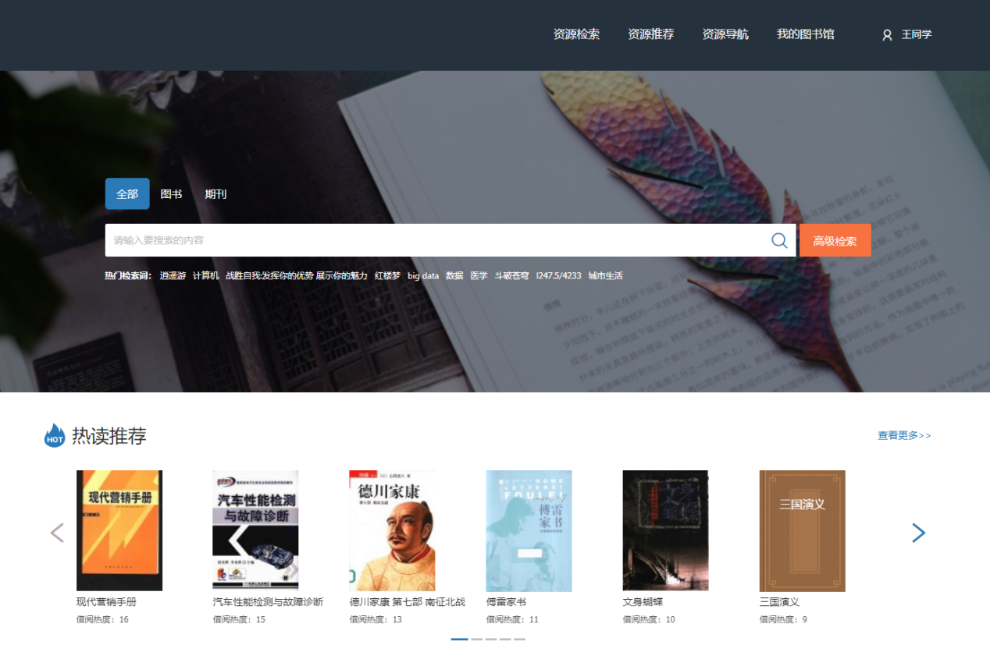
【搜索】
在页面上方的搜索框输入图书的主题词、题名、责任者、分类号等，点击进行快速检索。

【高级检索】
点击可在搜索框内输入任意词、题名、责任者等内容进行任意匹配或完全匹配，同时可按资料类型、资源类型等进行精确检索。
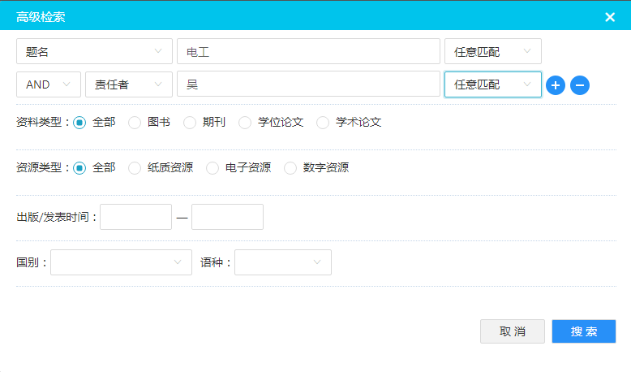
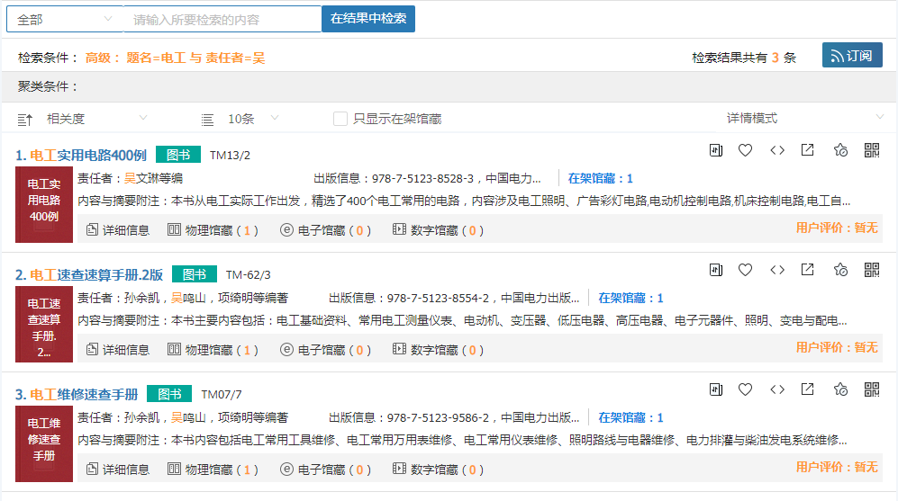

点击图书题名进入详情页，展示书目信息、物理/电子/数字馆藏、借阅统计、猜你喜欢等内容。
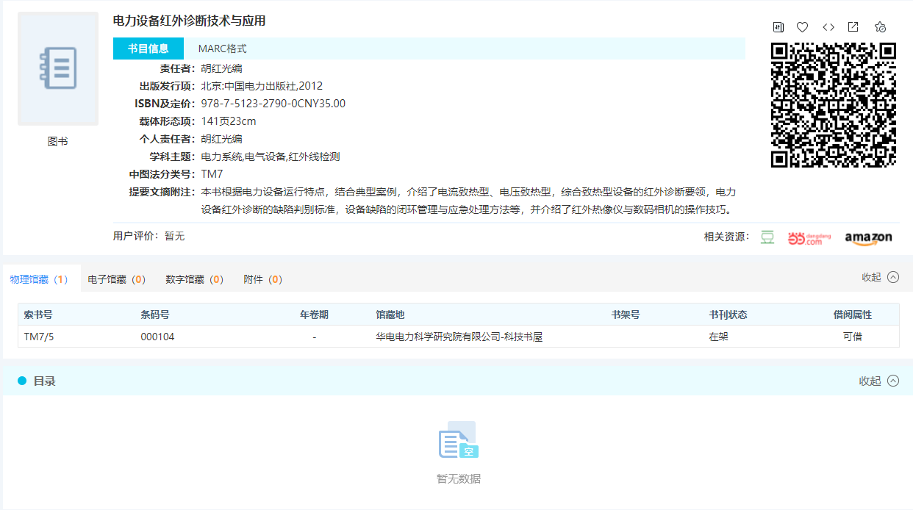
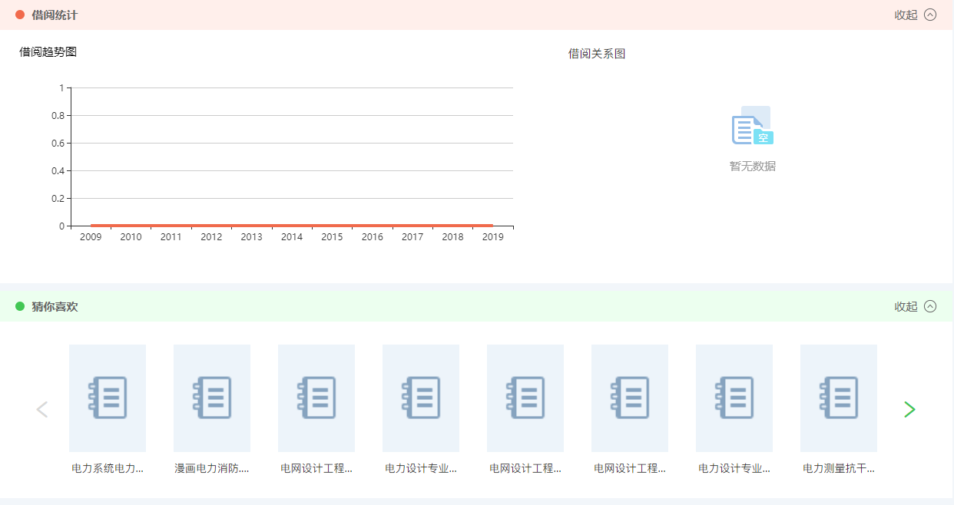
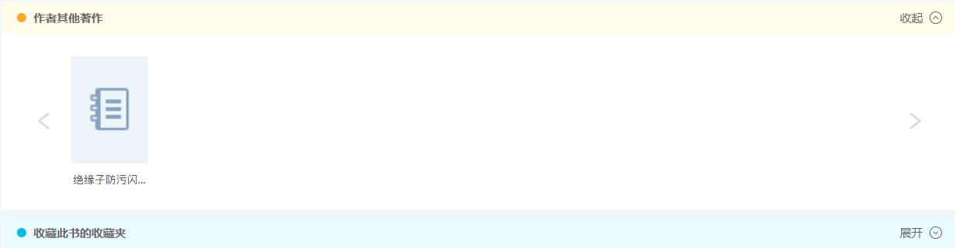

资源推荐

（1）借阅排行榜
按学科、图书馆分类展示借阅排行或展示全部类别借阅排行。
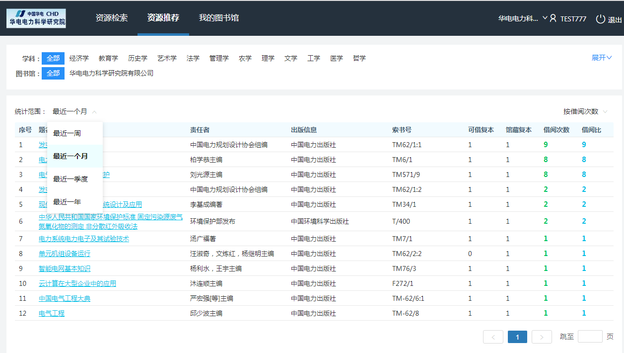
统计范围可选择最近一周、最近一个月、最近一个季度或最近一年，同时可选择按借阅比或借阅次数排列。

（2）新书通报
页面展示最近日期的新书通报内容，包括题名、责任者、物理馆藏、用户评价等信息。
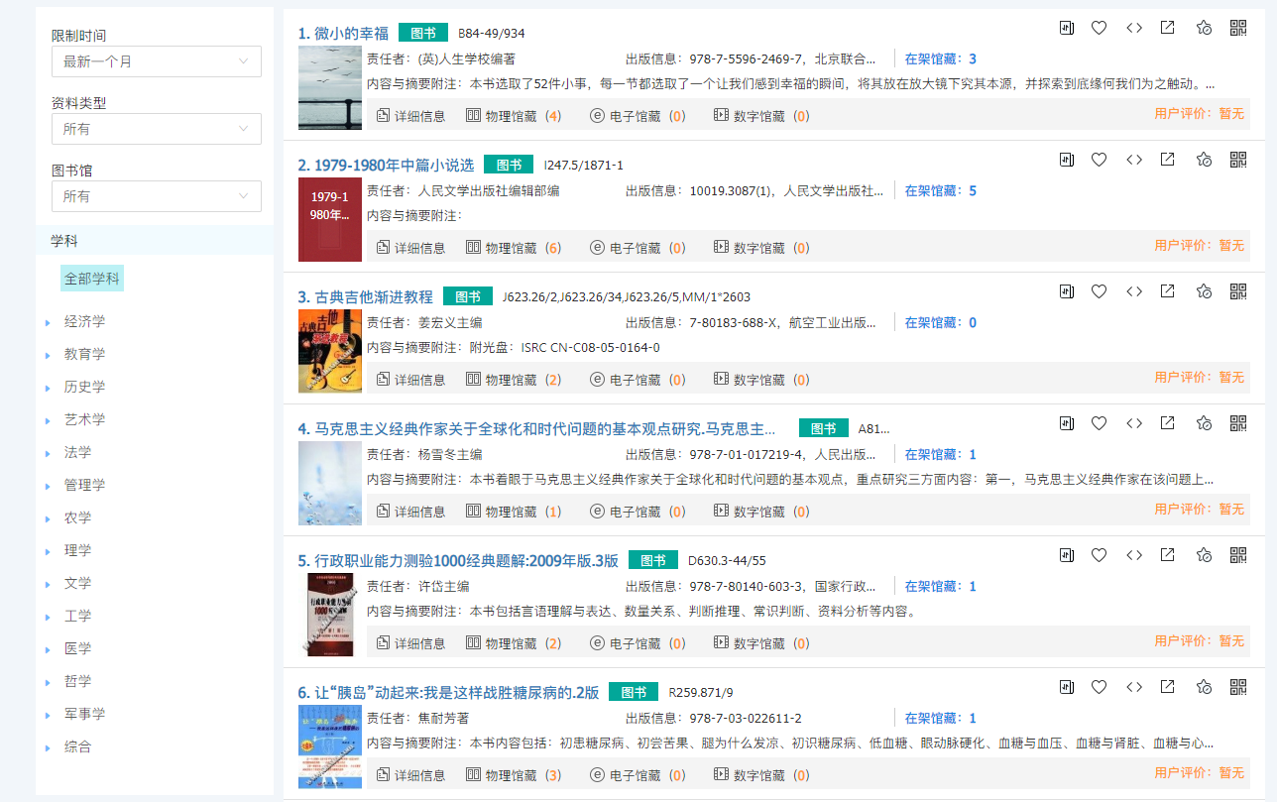
同时左侧聚类提供限制时间、资料类型、图书馆、学科的筛选，便于用户快速检索。若检索条件检索出无相关内容，则如下显示：

点击题名进入图书详情页。
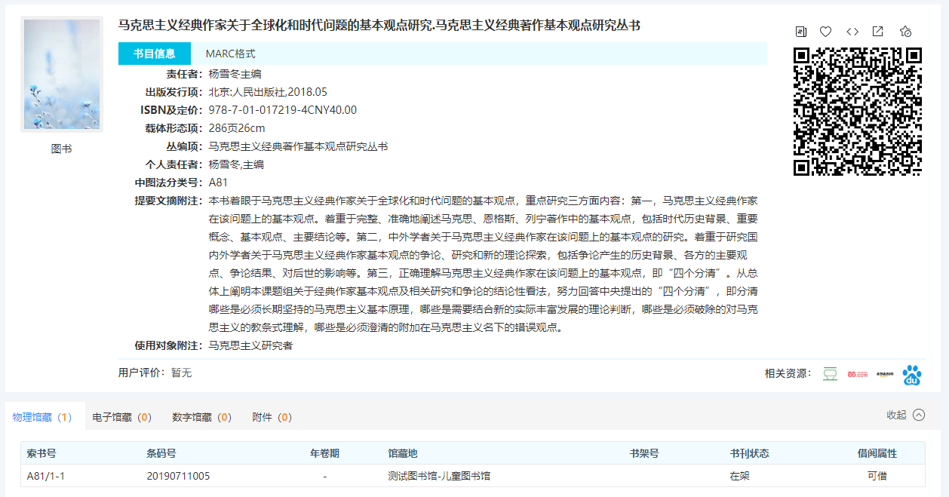

资源导航
（1）分类浏览
页面展示题名、责任者、物理/电子/数字馆藏、在架馆藏、用户评价等信息。左侧聚类提供按资料类型、国别、语种和分类法的条件筛选。其中分类法暂支持中图法从A-Z的分类。

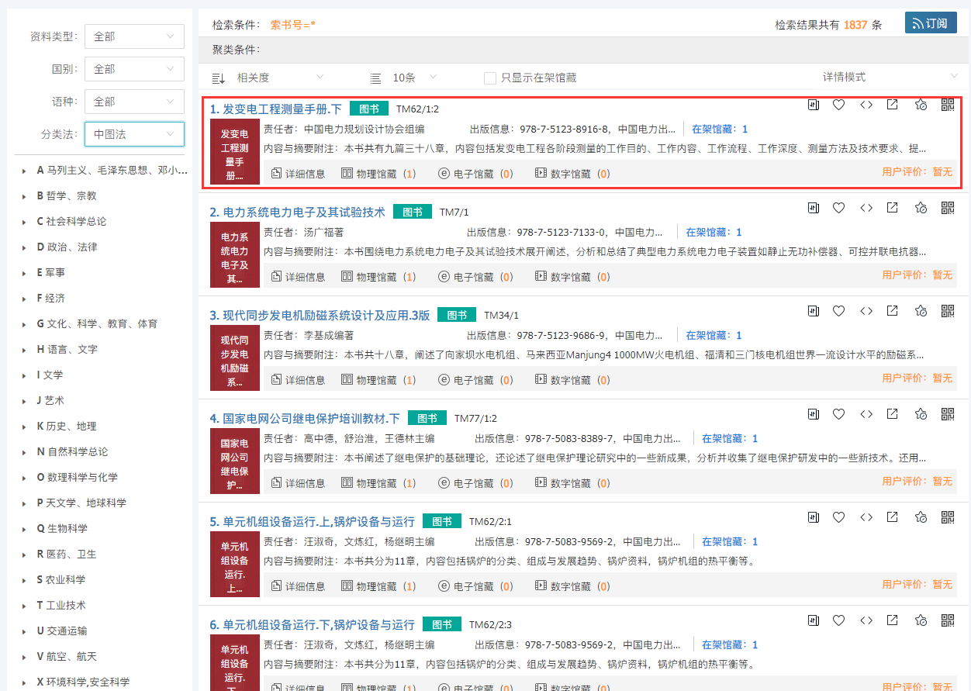
点击题名进入书目详情页。
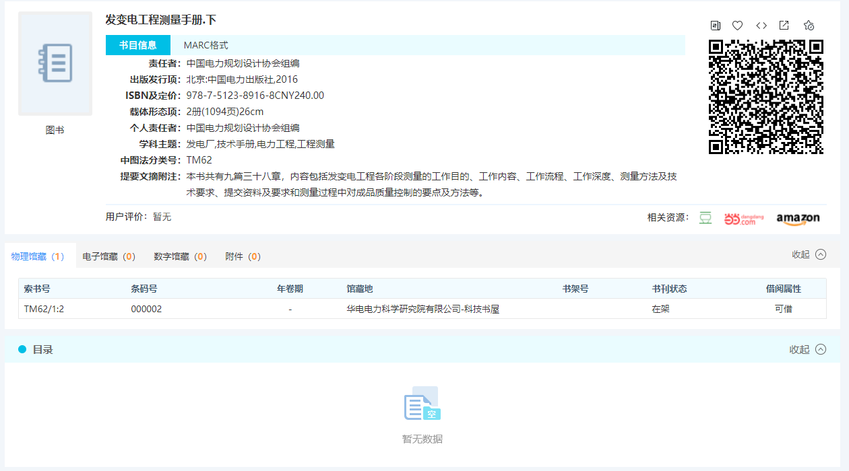
任意点击类别，进入相关检索页。如点击心理学，进入检索页：
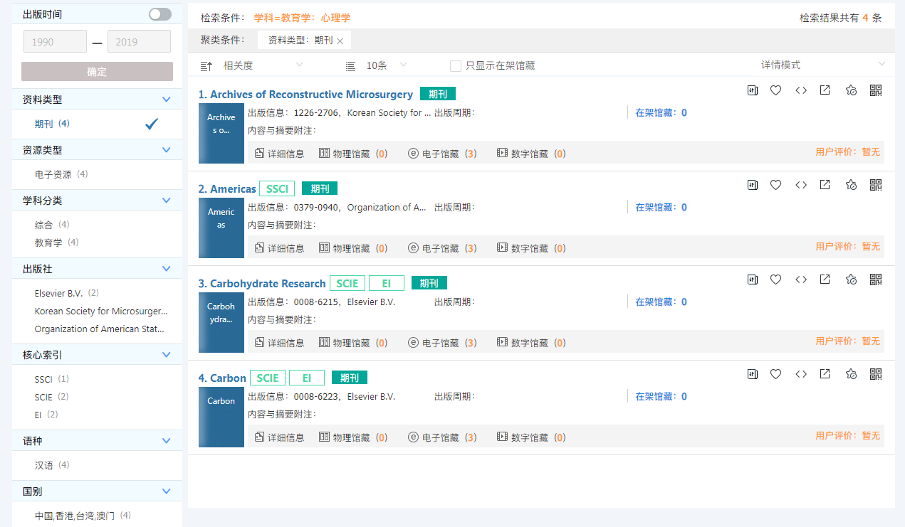
注：点击首字母可快速定位到相关类别。

我的图书馆
进入图书馆官网页面，点击右上角我的图书馆登录。
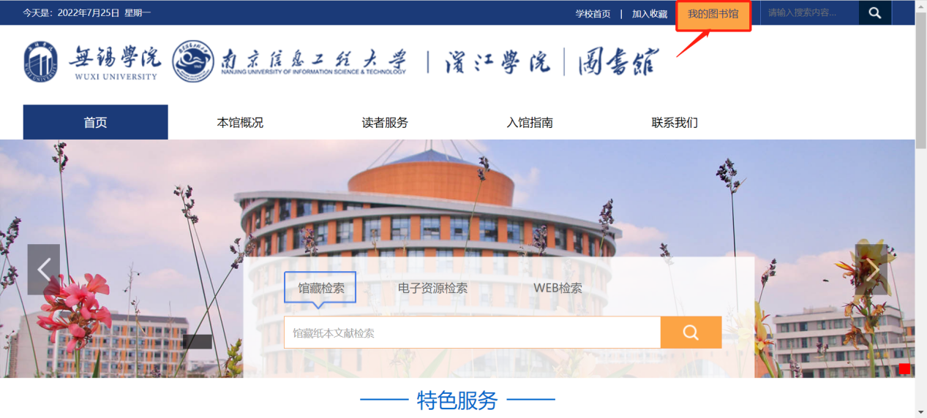
我的图书馆模块分为个人信息、我的收藏、我的订阅、我的请求、我的借阅、资源荐购等。
【个人信息】
展示当前读者的姓名、账号及部门、用户类型等基本信息，同时还提供到书提醒和图书超期信息。
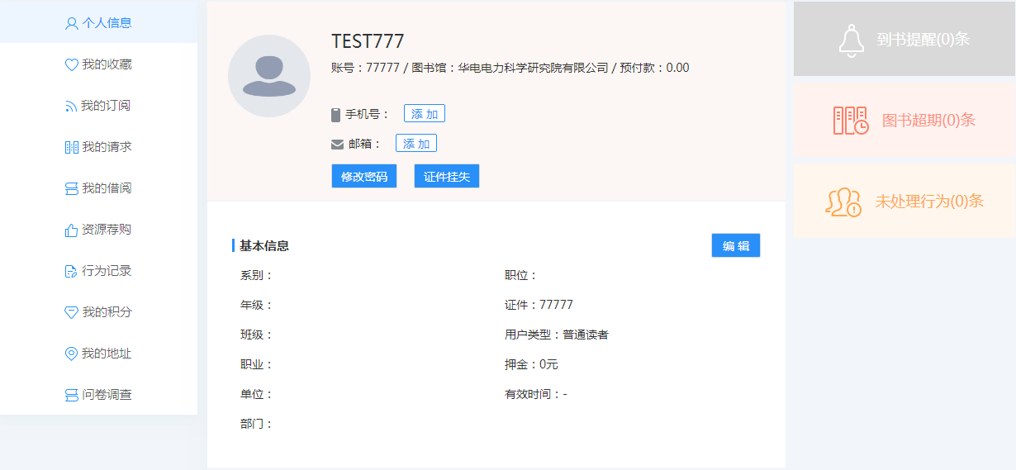
注：可自行添加手机号、邮箱、修改密码及证件挂失。
【我的收藏】
显示读者收藏的书刊记录，包括题名、责任者、馆藏信息等。
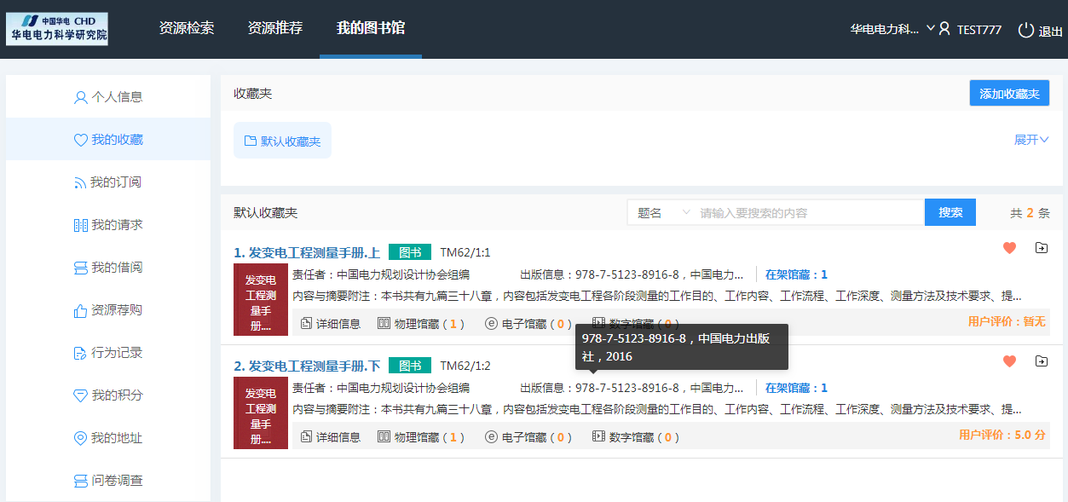
除了可添加至默认收藏夹，还可添加收藏夹。点击，创建新的收藏夹作为自己收藏书目的收藏夹。
【我的订阅】
显示读者个人订阅检索词，展示检索词相关书刊信息。
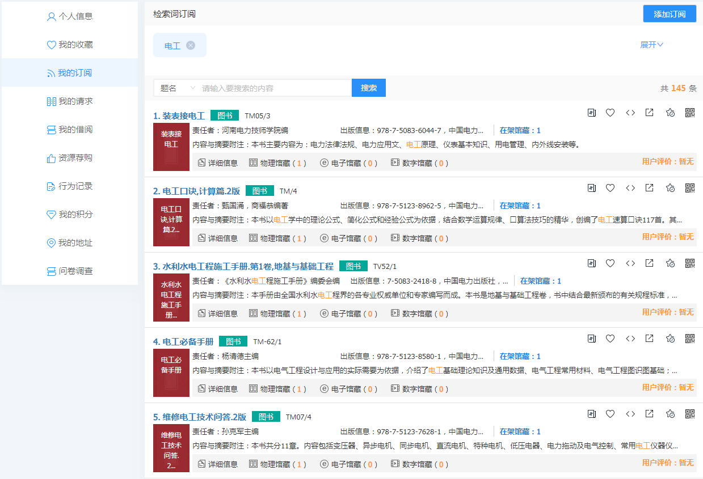
点击添加订阅检索词。
【我的请求】
展示请求到书、请求管理和他人求书信息，展示题名、责任者、索书号、条码号等信息。其中，请求管理可按资料类型、请求类型进行分类展示。
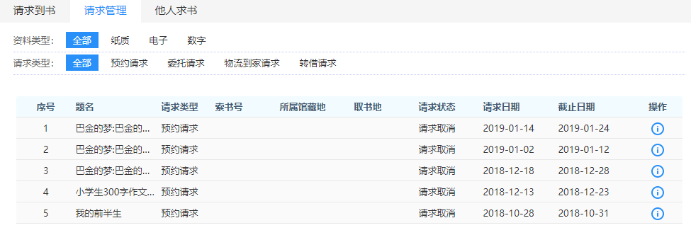
【我的借阅】
显示读者的当前借阅及历史借阅信息。包括题名、责任者、借阅日期、应还日期等。其中，在当前借阅中可对某图书进行续借。
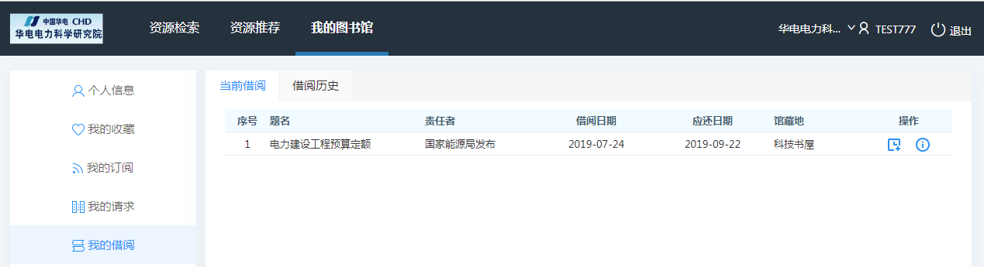
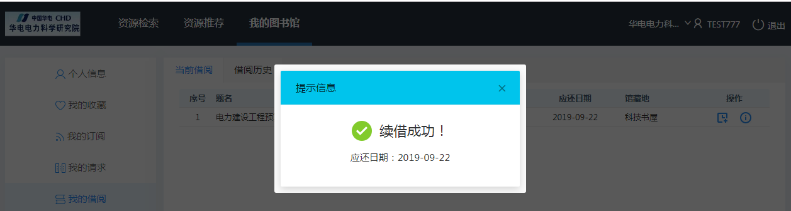
（当前借阅）
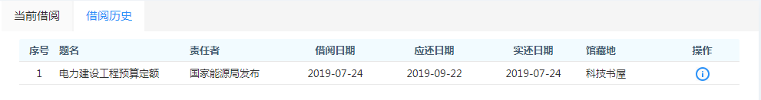
（借阅历史）
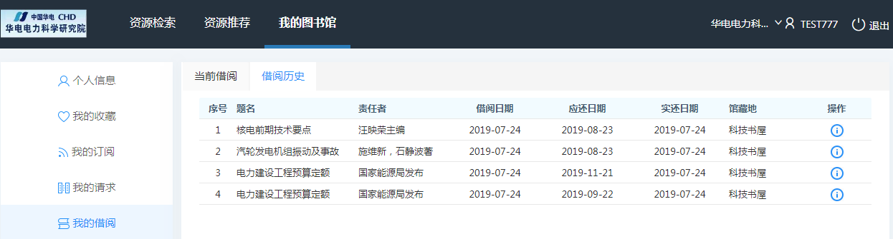
【资源荐购】
分为采购单推荐、自由荐购和荐购记录展示。
- 采购单推荐：
根据采购单进行按资源类型和学科分类进行展示，显示图书、责任者、出版信息等。点击实现对某书刊的荐购。
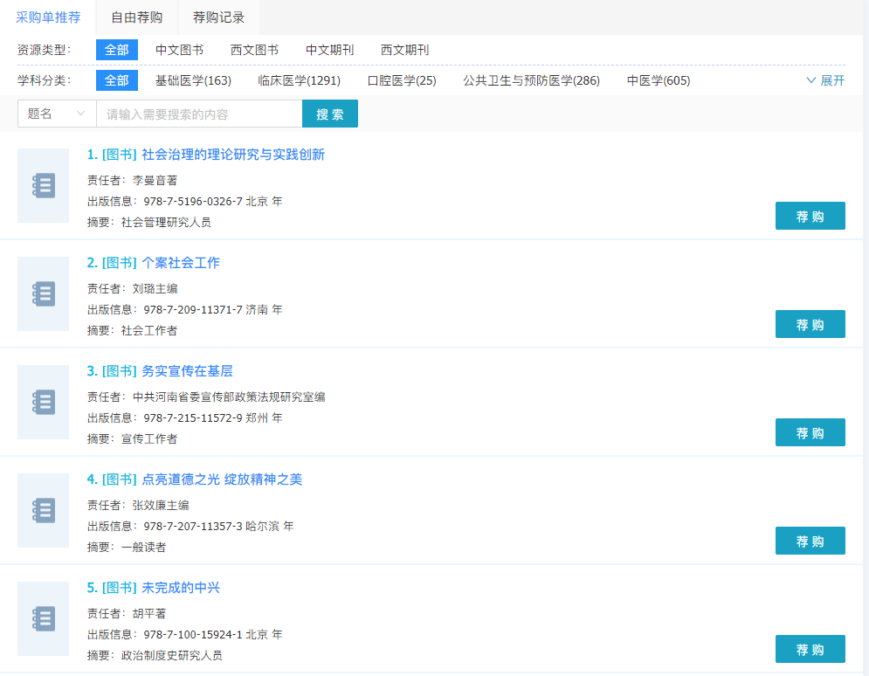
- 自由荐购：
可通过大家正在荐购、随便看看或自定义荐购三种渠道自由荐购。其中，大家正在荐购可查看到荐购人数。
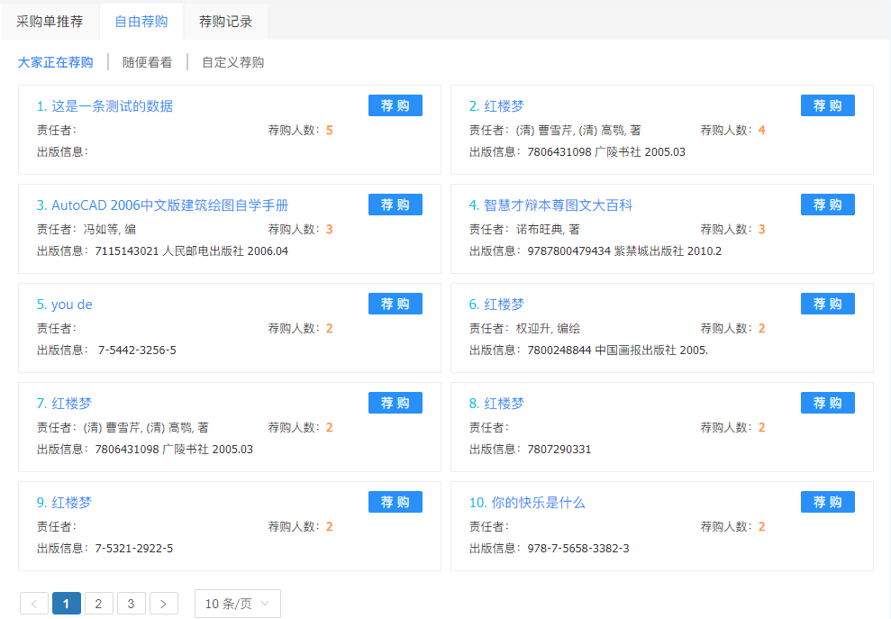
（大家正在荐购）
自定义荐购是指读者通过中央知识库进行书刊的检索从而进行荐购，同时系统会推荐读者可能要选的图书。
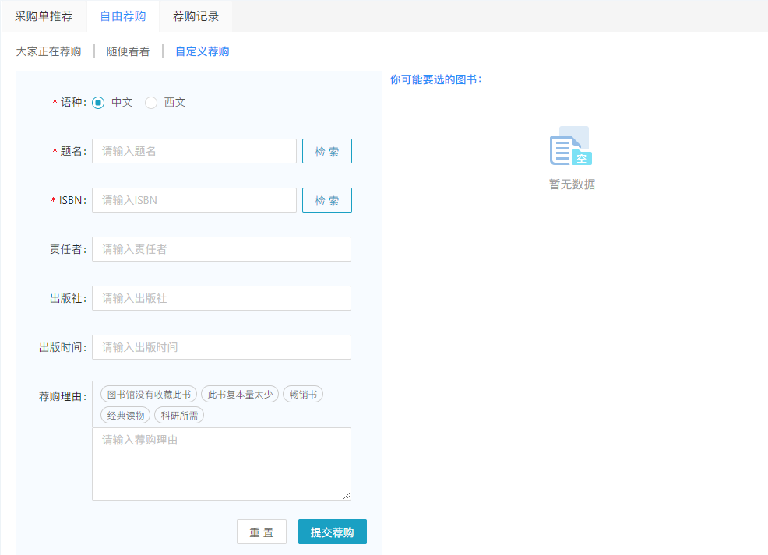
（自定义荐购）
- 荐购记录
显示当前读者的荐购记录，包括荐购资源基本信息、荐购时间和荐购状态等。
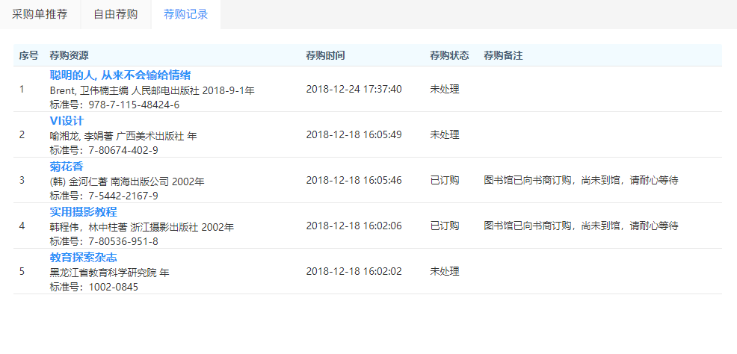
【我的积分】
和LSP系统绑定，记录读者各类行为的积分和显示当前积分总额。
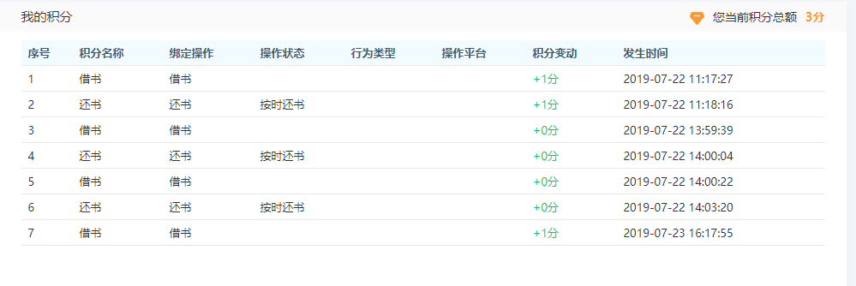
附：
表示文献传递。
表示收藏，感兴趣的书刊可收藏。
表示引用，获取引用信息。
表示分享，可分享至自己的社交圈。
表示我的评分，为书刊打分。
表示二维码扫描，获取书刊信息。
表示续借。

